  - Struktura Projektu (Lokalnie)
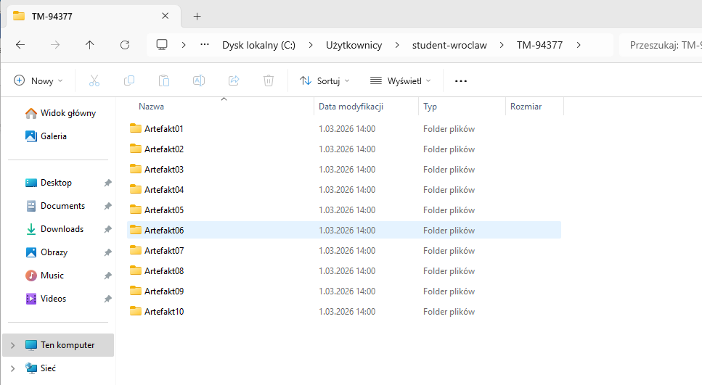
  - Konfiguracja .gitignore
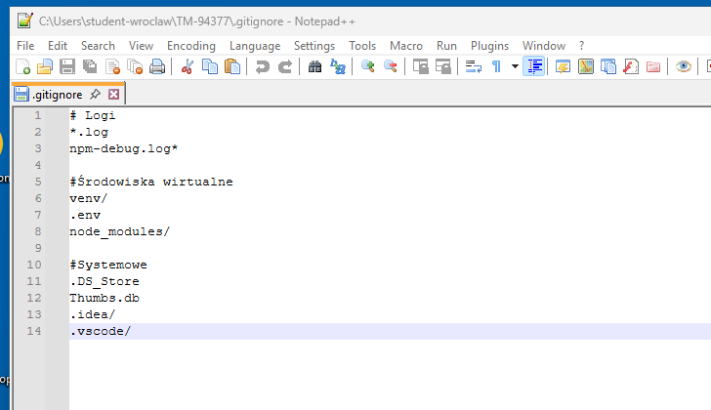
  - Inicjalizacja Git i GitHub
